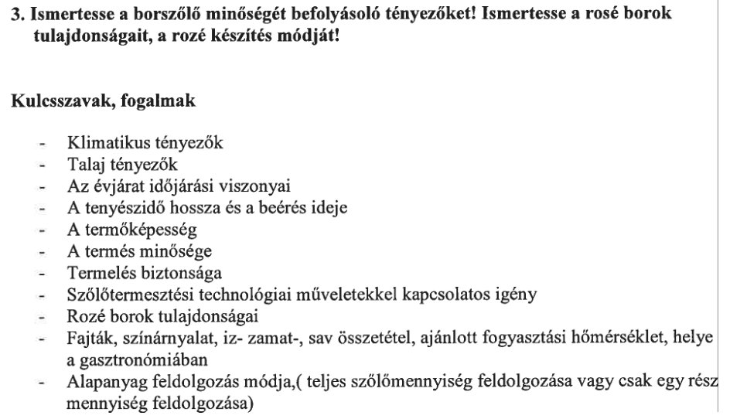

Borszőlő minőségét befolyásoló tényezők
• Fajta: Adott termőhelyen csak olyan fajtát lehet termeszteni, ahol a fajt képességei adottságai a legjobban érvényesülnek.
1. Őshonos viniféra fajták. / adott országra vonatkozik / pl. Ezerjó, Arany sárfehér, Furmint.
2. Honosított fajták. /más országból /pl. Merlot.
3. Fajok közötti keresztezésből / interspecifikus fajták / pl. Kunleány, Bianka ( Vitis Amurensis +Viniféra- Kunleány).
- Klimatikus tényezők: napfény, hőmérséklet, csapadék, szél, földrajzi elhelyezkedés, környezet
- Talaj:
- Homokos - Illatos, zamatgazdag, kevesebb extrakt tartalmú borok (pl. Sárfehér)
- Löszös: Gazdag illatanyagú, zamatgazdag, testes vörösborok (Villány, Szekszárd), fehérborok (Siklós)
- Erősen meszes (mészkő, dolomit, márga): Savas, vékony, közepes alkoholtartalmú, illatos borok, pezsgők (Bükk, Etyek)
- Közepesen meszes: Jellegzetes illatú, zamatú, testes, tüzes borom (Móri borvidék)
- Vulkáni (riolit, andezit, tufa, bazalt): testes, tüzes, különleges zamatú, kiváló minőségű borok (Badacsony, Tokaj, Somló)
- Emberi tényező: fajta választás, szőlőművelés, szüret, feldolgozás
• Tenyészidő hossza és beérési ideje:
+ 10 C fokon feletti átlaghőmérsékletű napok száma (Mo. 180-190 ilyen nap van)
Szept.1- 15.- korai érésű; Szept. 16-30.-közép érésű; Okt. 1-15. késői érésű; 15- nagyon késői.
Csemegeszőlőt fogyasztási érettségben, bor készítésre a legtöbb fajtát érettebben, esetleg túléretten szedjük – technológiai érettség.
• Növekedési erély. A fajta örökölt tulajdonságai, de az ökológiai tényezők is befolyásolják. Ismerünk: generativ növekedésű szőlőt / fürtre nő / pl. Veltelini; vegetativ növekedésű szőlőt. / hajtásra nő / pl. Merlot
• Termőképesség:
- rügyek termékenysége
- fürtátlag tömeg
- növekedési erélytől függő terhelhetőség /1 m2.- en1-2 kg. szőlő termelhető.
A kis fürtű fajták akkor sem adnak nagy termést, ha rügyeik a vessző teljes hosszában termékenyek. A nagyfürtű fajták termőképessége akkor is nagy, ha a vesszők rügyeiben kevés a fürtkezdemény.
• Másodtermés: függ a fajtától, befolyásolja az évjárat, a tőke kondiciója, ápolási munka. Sok másodtermés. pl. Izsáki sárfehér, Pannónia kincse.
Kevés másodtermés. pl. Kékfrankos, Leányka.
• Termés minőségét befolyásoló tényezők:
o A bogyók cukortartalma: magyar mustfokban. Megmutatja, hogy 100 g mustban mennyi g cukor van.
o Illat és zamat anyagai ( Chardonnay ); Illat és zamatanyag alapján megkülönböztetünk: -Jellegtelen illatú és zamatút: pl. Chassellas; -Fűszeres illatú és zamatút: Pl. Sauvignon; - Muskotályos illatú és zamatú. Pl. Muscat Ottonel.
o Savtartalom, ezrelékben (g/l); Lágy bort adó (5-6 g/l) pl. Rizlingszilváni. Kemény bort adó (10 g/l) pl. Ezerjó. A savtartalom az évjárattól is függ.
o Borok cukormentes extrakttartalma /vonadékanyag tartalom / -Extrakttartalomban szegény 16-18 gr /l. -Extrakttartalomban gazdag 22-24 gr /l. Befolyásolja: évjárat, termésmennyiség, savtartalom, rothadás mértéke.
o Környezeti igény: Termesztési feltétel a napfény igény. Hazánkban 1250-1500 óra. Hő-fényindex = a hő és fényviszonyok együtthatója. Vízigény: 500-700 mm / év. Talaj: kedvező, tápanyagokban, vízben gazdag.
o Téltűrés, fagytűrés, regenerálódóképesség: Hazánk kontinentális klímájú. A fás részek -15C fokon károsodhatnak,-20C fokon komoly fagykár jelentkezik. Csak az alanyfajták fagyállóak. A legérzékenyebbek a pontusi és a keleti fajták. Jól tűrik a hideget az interspecifikus fajták, pl. a Bianca. A téltűrés azt jelenti, hogy a fajták nem csak a nagyobb lehűlésre, ha nem a hőmérsékletingadozásra is érzékeny, nyugalmi időszakban. Jó téltűrők az interspecifikus fajták. Regenerálódó képesség a hajtás és a termésregenerálás. / sárszem, alvószem, mellékrügy /
o Betegségekkel, kártevőkkel szembeni ellenálló képesség: A Vitis Viniféra fajták érzékenyebbek. Pl. Rizlingszilváni, Cardinál. Befolyásolja a környezeti feltétel, technológia. Az interspecifikus fajták a gombabetegségekre rezisztensek. Pl. Kunleány, Bianca. Rovarkártevőkkel szemben / szőlőmoly / tömött fürtű fajták érzékenyebbek. Atkák iránt érzékenyebbek a csupasz, serteszőrös fajták. pl. Irsai Olivér, Ottonel muskotály.
o Termeléstechnológiai műveletekkel kapcsolatos igény: A fej és bakművelésre általában a legtöbb fajta alkalmas. A magas művelésre az alkalmasságot a beérési idő és a fagytűrés határozza meg. A nagy tőkeformákon kevesebb cukortartalmú, de nagyobb savtartalmú termést kapunk. A fajták metszési igénye a rügyek termékenységétől és a fürt átlagtömegétől függ. Hosszú metszéssel a legtöbb fajta jól terem. Rövid metszéssel terem: pl. Izsáki, Ezerjó. Szálvesszősen: pl. Pirostramini, Szürkebarát. A fajták zöldmunka igénye: Sok hajtást nevelő fajták. Pl. Olaszrizling. Erős, hosszú hajtást nevel. Pl. Furmint.
o Termelésbiztonság: Meghatározza a viszonylagos fagytűrés, téltűrés, a rothadással szembeni ellenállóság, a termékenyülés alapi és rejtett rügyek továbbá a mellékrügyek termékenysége, a tőkén való állóképesség. pl. Cabernet sauvignon. A rothadásra érzékeny fajták termését csak gyors szürettel menthetjük meg. /Leányka, Semillon. /Ezzel szemben éretten is sokáig tőkén tartható. /Kékfrankos, Cabernet./
o A fajták borászati sajátosságai: Lényeredéket befolyásoló tényező: fürt, kocsány aránya, bogyók nagysága, a héj vastagsága, a magvak nagysága, a bogyóhús milyensége /lédús vagy rostos /. A minőségi borok nagy része reduktív borként készíhető. Töppedésre alkalmas szőlőből oxidatív bort készíthetünk. A reduktív típusú borban az üdeség, a szőlőillat, a gyümölcsízek megőrzésére, a túlérő, extraktban gazdag, fajtajelleges boroknál az ászkolási zamat kialakítására kell törekedni. Pezsgő készítésre kevésbé illatos, savas bor alkalmas. Vörösbor esetében a színanyag tartalom meghatározó. Festőlevű fajták alkalmasak. /nem tartalmazhat diglükozid színanyagot /
Rosé borok
- A rosé: a rózsa színéről kapta nevét, sok helyen régiesen rózsa bornak is nevezték
- a 18. század óta ismerték, s szerették.
- kék szőlőből készül, (NEM fehér+vörös bor házasításával!).
- a kék szőlők héjában található színanyag - amely egyébként a vörös borok színét adja - csak részben, kis mértékben oldódik ki a darálást követő rövid áztatás során.
- színe: halvány rózsaszín, cseresznyepiros,
- a szín mélységét az áztatás hossza, a hőmérséklet és persze a szőlőfajta is befolyásolja.
- néhány órás cefrén áztatás után a levet elválasztják a cefrétől,
- Íz, zamat: gyümölcsösségét, frissességét, üdeségét reduktív technológiával, acéltartályokban, hűtött erjesztéssel készítik.
- Szinte bármelyik kékszőlőfajtából készíthető:
Kadarka - fűszeres
Kékfrankos – élénk a savtartalma
Kékoportó (Potugieser) – könnyedség
Pinot noir – elegancia
- 17-18 mustfokkal érdemes szüretelni a rosé borokhoz, hogy még meglegyen a megfelelő savtartalom az élénkséghez
- Feldolgozása
  - Gyors feldolgozás: azonos a fehérszőlővel , feltárás, préselés – világos rózsaszín rosé
  - Héjon áztatás: 4...12 óra, utána préselés, 16-18 fokon erjesztés saválló tartályban (a fahordó nem illik a rosé borok könnyedségéhez
  - Részmennyiség feldolgozása: Héjon erjesztéssel kezdünk. Néhány óra múlva lefejtjük a levet, és az így nyrt piros mustot 16-18 fokon kierjesztjük. A visszamaradó cefrét továbbra is héjon erjesztjük 1-2 hétig, majd vörösbort készítünk.
A kész bort kénezik : 1..1,5 dkg kén/ hektoliter
Nem sokáig kell várni a palackozással
Ha később palackozzák, akkor CO2-es felfrissítés javasolt (maceráció).
- Ivási hőmérséklete általában alacsonyabb még a fehérbornál is, 7-11 C fok között optimális. Ilyenkor jönnek legszebben a gyümölcsös jegyek.
- Gasztronómia:
Kellemes, könnyed borélményt nyújtanak. A rosé napjainkban egyre népszerűbb.
Hideg előételek, saláták, halak fogyasztásához illik.

